WIFI - Weiterbildungsservice der Handelskammer Bozen

Statistische Angaben 2023

Kurstyp | Anzahl | Wbh | TN | Mittelwert TN
Eigenveranstaltung / ordentliche Tätigkeit | 220 | 3.375 | 4.173 | 19,0
Gesamtergebnis | 220 | 3.375 | 4.173 | 19,0

Veranstaltungen, Weiterbildungsstunden und Teilnahmen nach Themen
Themenbereich/Thema | VA | Wbh | TN | % Frauen | Mittelwert TN
Arbeit-Beruf | 123 | 2.697 | 2.081 | 56,6 | 16,9
Betriebsführung | 91 | 1.072 | 1.686 | 56,8 | 18,5
Handwerk | 10 | 1.031 | 133 | 27,8 | 13,3
Handel | 2 | 264 | 41 | 29,3 | 20,5
Büroorganisation | 19 | 199 | 208 | 78,8 | 10,9
Gastgewerbe | 1 | 131 | 13 | 53,8 | 13,0
Persönliche Bildung | 28 | 214 | 324 | 63,9 | 11,6
Persönlichkeitsentfaltung, Psychologie | 14 | 114 | 177 | 62,1 | 12,6
Kommunikation, Gesprächsführung | 8 | 51 | 79 | 73,4 | 9,9
Rhetorik, Auftreten | 6 | 49 | 68 | 57,4 | 11,3
EDV, Internet, Neue Medien | 37 | 183 | 988 | 58,7 | 26,7
Internet und neue Technologien | 31 | 159 | 904 | 58,7 | 29,2
EDV und Informatik | 6 | 24 | 84 | 58,3 | 14,0
Multiplikatoren-Bildung | 13 | 137 | 126 | 64,3 | 9,7
Medien, Öffentlichkeitsarbeit | 13 | 137 | 126 | 64,3 | 9,7
Politik-Gesellschaft | 11 | 83 | 511 | 64,8 | 46,5
Recht | 11 | 83 | 511 | 64,8 | 46,5
Sprachen | 4 | 44 | 34 | 79,4 | 8,5
Italienisch als Zweitsprache | 2 | 18 | 18 | 88,9 | 9,0
Englisch | 1 | 17 | 7 | 57,1 | 7,0
Deutsch als Zweitsprache | 1 | 9 | 9 | 77,8 | 9,0
Umwelt | 3 | 12 | 100 | 61,0 | 33,3
Umweltschutz | 3 | 12 | 100 | 61,0 | 33,3
Gesundheit | 1 | 5 | 9 | 100,0 | 9,0
Gesundheit und gesunder Lebensstil | 1 | 5 | 9 | 100,0 | 9,0
Gesamtergebnis | 220 | 3.375 | 4.173 | 59,3 | 19,0

Weiterbildungsstunden nach Themen

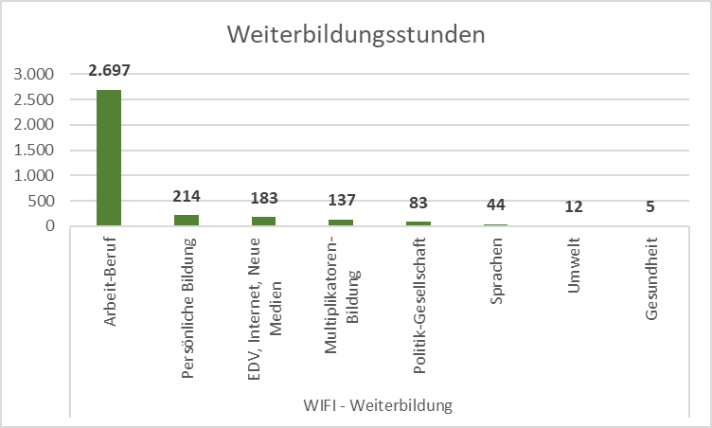

Teilnahmen nach Altersklassen und Themen Geordnet nach Anzahl der Teilnehmenden

Themenbereich/Thema | 0 bis 5 | 6 bis 14 | 15 bis 18 | 19 bis 29 | 30 bis 39 | 40 bis 49 | 50 bis 59 | ab 60 | TN
Arbeit-Beruf | 2 | 0 | 15 | 636 | 489 | 498 | 358 | 83 | 2.081
EDV, Internet, Neue Medien | 2 | 0 | 1 | 227 | 237 | 221 | 212 | 88 | 988
Politik-Gesellschaft | 0 | 0 | 1 | 108 | 109 | 131 | 120 | 42 | 511
Persönliche Bildung | 0 | 0 | 1 | 96 | 74 | 76 | 63 | 14 | 324
Multiplikatoren-Bildung | 0 | 0 | 0 | 54 | 27 | 21 | 18 | 6 | 126
Umwelt | 0 | 0 | 0 | 8 | 18 | 23 | 33 | 18 | 100
Sprachen | 0 | 0 | 0 | 18 | 9 | 4 | 3 | 0 | 34
Gesundheit | 0 | 0 | 1 | 4 | 1 | 1 | 2 | 0 | 9
Gesamtergebnis | 4 | 0 | 19 | 1.151 | 964 | 975 | 809 | 251 | 4.173

 | Anzahl | WBH 2023 | Gesamt TN | TN F in % | Mittelwert TN
Bozen | 147 | 2.376 | 2.071 | 59,1 | 14,1
Arbeit-Beruf | 97 | 1.845 | 1.574 | 56,5 | 16,2
EDV, Internet, Neue Medien | 9 | 96 | 75 | 65,3 | 8,3
Gesundheit | 1 | 5 | 9 | 100,0 | 9,0
Multiplikatoren-Bildung | 13 | 137 | 126 | 64,3 | 9,7
Persönliche Bildung | 18 | 182 | 198 | 63,1 | 11,0
Politik-Gesellschaft | 5 | 67 | 55 | 78,2 | 11,0
Sprachen | 4 | 44 | 34 | 79,4 | 8,5
Brixen | 2 | 254 | 28 | 32,1 | 14,0
Arbeit-Beruf | 2 | 254 | 28 | 32,1 | 14,0
Bruneck | 2 | 254 | 22 | 22,7 | 11,0
Arbeit-Beruf | 2 | 254 | 22 | 22,7 | 11,0
Meran | 2 | 254 | 27 | 25,9 | 13,5
Arbeit-Beruf | 2 | 254 | 27 | 25,9 | 13,5
Gesamtergebnis | 153 | 3.138 | 2.148 | 57,9 | 14,0

